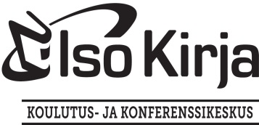

Tartu rukouksen voimaan
– sukella syvemmälle 6.-7.5.2017
Luokka: Hirsikirkko
Opettaja: Eeva Seppäläinen
Musiikki: Hannele Peltokangas

LAUANTAI

11.00 -13.00 Saapuminen ja majoittuminen
12.00 - 13.00 Lounas
13.00 - 14.30 Tervetuloa yhteiselle rukousmatkalle
14.30 - 15.00 Kahvi
15.00 - 17.00 Sukella Sanaan ylistäen ja rukoillen
17.00 - 18.00 Päivällinen
18.30 - 20.30 Sukella Hengen todellisuuteen
20.30 - 22.00 Sauna

SUNNUNTAI

07.30 - 09.00 Aamupala
09.00 - 10.30 Sukella Sanaan ylistäen ja rukoillen
10.30 - 11.00 Kahvi
11.00 - 13.00 Sukella Sanaan ylistäen ja rukoillen
13.00 - 14.00 Lounas

Siunattua ja turvallista kotimatkaa!

